Белорусский государственный технологический университет

Проектирование программного обеспечения

**Тема:** «Интерфейс» бронирования номеров

**Цель:** упрощение процесса бронирования номеров, который позволит пользователям быстро найти оптимальный отель, легко и удобно забронировать номера и отсортировать их по различным критериям.

Самсоник Анастасия

ИСиТ 3-1

# 1. Постановка задачи

Задачи интерфейса:

1. Поиск отелей и номеров: Пользователи могут быстро и удобно находить отели и номера, соответствующие их предпочтениям и бюджету, с помощью различных фильтров и параметров поиска.

2. Бронирование номеров: Пользователи могут легко и надежно бронировать номера в выбранных отелях на удобные даты и время. Система должна обеспечивать онлайн-оплату и подтверждение бронирования.

3. Управление бронированиями: Зарегистрированные пользователи должны иметь возможность управлять своими бронированиями, включая просмотр, редактирование и отмену бронирований через личные аккаунты.

4. Отзывы и рейтинги: Пользователи могут оставлять отзывы и оценки отелей, что помогает другим пользователям сделать информированный выбор.

5. Информация об отелях: Предоставление подробной информации об отелях, включая фотографии, описания, удобства и цены на номера.

6. Система рекомендаций: Предоставление рекомендаций и предложений пользователям на основе их предпочтений и истории бронирований.

7. Безопасность и конфиденциальность: Обеспечение безопасности данных пользователей, включая защиту личной информации и онлайн-платежей.

8. Поддержка и обратная связь: Предоставление круглосуточной технической поддержки и возможности связи с администрацией системы для решения вопросов и проблем пользователей.

9. Кроссплатформенность: Обеспечение доступа к системе через веб-интерфейс и мобильные приложения для различных платформ (iOS и Android).

10. Управление данными: Система должна эффективно управлять данными об отелях, номерах, бронированиях и пользователях, включая добавление, редактирование и удаление информации.

# 2. Описание программных средств

Edraw Max - приложение для деловой графики, в котором удобно создавать схемы, диаграммы, инфографику, иллюстрации для презентационных нужд и деловой литературы. Это векторное приложение, поэтому все фигуры из встроенной библиотеки редактируются со всеми преимуществами векторной графики. Принципиальным отличием от стандартных векторных редакторов является наличие коннекторов - соединительных линий и стрелок, которые программно прилипают к фигурам и при передвижении фигур двигаются вместе с ними.

EdrawMax V12.6 - 31 августа 2023 года.

# 3. Описание практического задания

Для выполнения практического задания была разработана основная бизнес-функция, которая описывает основную задачу интерфейса (Рисунок 3.1).

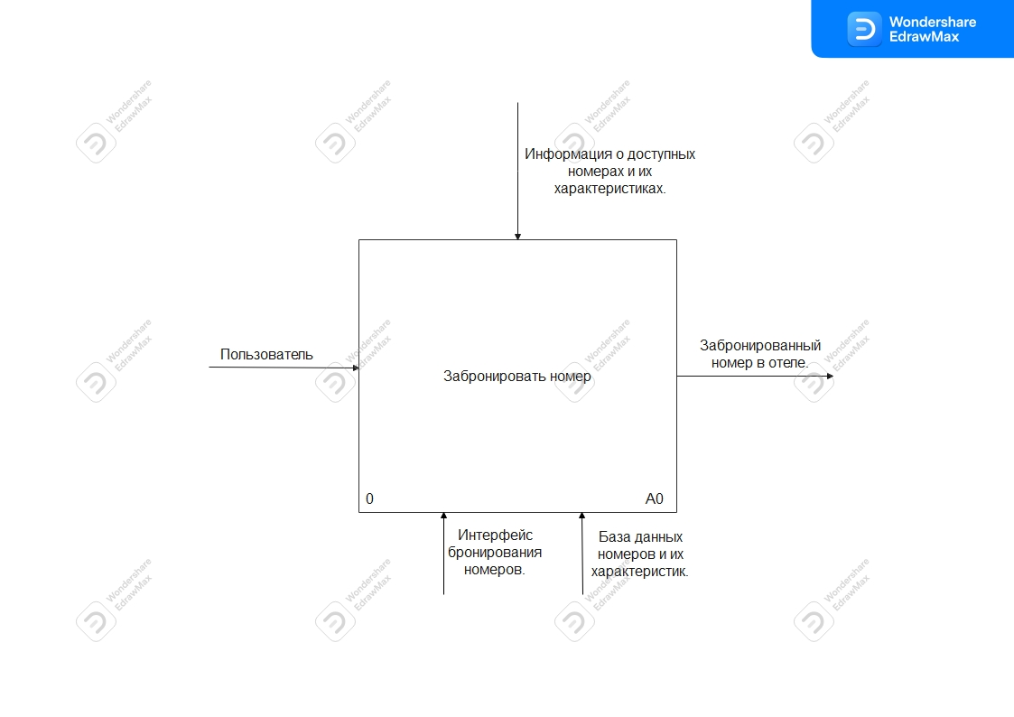

Рисунок 3.1 – Основная бизнес-функция

Основное действие в этой функции – Забронировать номер. Входящая стрелка является пользователем, с его предпочтениями и бюджетными ограничениями, на выходе функции забронированный номер в отеле. Управляющая стрелка содержит информацию о доступных номерах и их характеристиках. Механизмы управления (то, что используется для того, чтобы произвести необходимую работу) – это интерфейс бронирования номеров и база данных номеров и их характеристик.

Далее для более удобной работы с этой функцией была произведена декомпозиция (т.е. разбиение функции на несколько подзадач, которые более подробно описывают последовательность действий для достижения цели пользователем). Полученная диаграмма представлена на Рисунке 3.2.

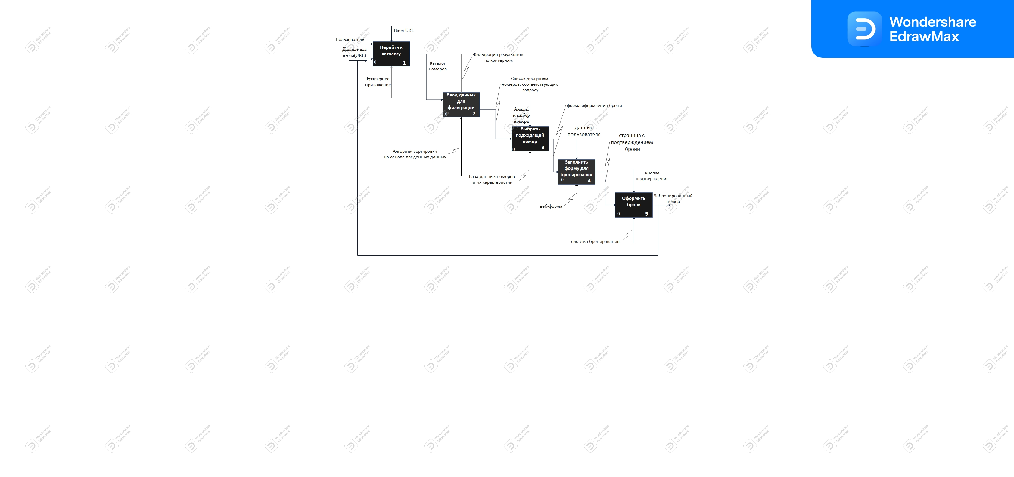

Рисунок 3.2 – Диаграмма первого уровня

На схеме наглядно видно, на каком этапе какие управляющие элементы и какие механизмы задействованы. Так, пользователь переходит к каталогу с помощью ввода URL, используя браузерное приложение, получает на выходе каталог, вводит данные для фильтрации по своим предпочтениям и получает список доступных номеров, соответствующих его предпочтениям с помощью встроенного алгоритма сортировки, выбирает подходящий номер, заполняет форму для бронирования, подтверждает бронь и получает забронированный выбранный номер на указанную дату.